Обоснование
для присвоения статуса базовой площадки Организации

- Данные об Организации
  - Муниципальное дошкольное образовательное учреждение «Детский сад №30» (МДОУ «Детский сад №30»)
  - Заведующий: Филизнова Вера Владимировна
  - 150065, г. Ярославль, пр.-т Машиностроителей, д.52А
  - Тел:8-(4852)-74-18-15 Факс: 8(4852) 74-08-16
  - E-mail: yardou030@yandex.ru
  - Сайт ОУ/ОО: https://mdou30.edu.yar.ru/index.html; https://web.facebook.com/groups/4061299640593877

- Предполагаемая тема площадки, результаты, критерии и показатели оценки результативности:

Тема: «Детский сад для детей: проектируем изменения развивающей предметно-пространственной среды»

№ | Результаты | Критерии | Показатели оценки результативности
1. | Базовая площадка стабильно функционирует в рамках заявленной темы и реализует цели продвижения приоритетных направлений развития системы дошкольного образования и развития региональной системы непрерывного образования в Ярославской области | Оформлены программы семинаров, списки участников, отчеты о проведении мероприятий по теме БП на сайте ОО,  представлен пакет используемых методических материалов, обобщены данные анкетирования /отзывы участников | 1. Количество методических мероприятий БП в рамках заявленной темы (ед.):  проведены региональные мероприятия с общим количеством участников не менее 50 человек.  2. Качество проведённых образовательных мероприятий в рамках содержания Плана БП (по результатам обратной связи с участниками) (%).
2. | Методическое сопровождение дошкольных образовательных организаций региона в процессе освоения инновационной практики – проектирования изменения развивающей предметно-пространственной среды ДОУ, ориентированной на потребности и интересы детей | Наличие запроса от ОО региона на консультационное сопровождение их деятельности по теме «проектирование изменения развивающей предметно-пространственной среды ДОУ» | 1. Количество консультационных мероприятий по сопровождению деятельности ОО, внедряющих данное направление в свою практику (ед.)  2. Качество проведённых консультаций (по результатам обратной связи с участниками консультаций) ( %).
3. | Создано региональное педагогическое сетевое сообщество, реализующее инновационные практики – проектирования изменения развивающей предметно-пространственной среды ДОУ | Востребованность опыта педагогов БП:  наличие намерений (планов) педагогов использовать практики, технологии, (по данным анкетирования участников мероприятий на БП) | 1. Количество ОО в регионе, реализующих данную инновационную практику (ед.) (отмечается положительная динамика)  2. Оформлено сетевое сообщество МДОУ по теме БП
4. | Участие представителей БП в конференциях, семинарах, вебинарах, конкурсах, на всех уровнях в рамках работы БП по разрабатываемой на ней тематике | Тексты выступлений, презентационные материалы участников конференций отражают деятельность БП | Участие в муниципальных/региональных мероприятиях с представлением опыта работы БП
5. | Обобщен и представлен опыт работы площадки по теме «Детский сад для детей: проектируем изменения развивающей предметно-пространственной среды»  (разработано и оформлено информационно-методическое обеспечение деятельности БП) | Наличие публикаций по заявленной теме | 1.Количество методических ресурсов базовой площадки, прошедших экспертизу (ед.).  2. Количество методических материалов, выставленных в общий доступ на сайте МДОУ (ед.)  3. Количество ресурсов, информирующих общественность о деятельности БП (ед.)  (отмечается прирост публикаций в СМИ за период деятельности БП)  4. Использование полученного в рамках деятельности БП методического и практического материала для:  - проведения курсов повышения квалификации на базе ГАУ ДПО ЯО ИРО (да/нет);  - проведения стажёрских практик на базе БП (да/нет)
- Данные об ответственном лице за работу площадки
  - Воронкина Екатерина Андреевна
  - Старший воспитатель
  - Телефон / факс: 8(4852) 24-16-17
  - E-mail: yardou030@yandex.ru

- Наименование структурного подразделения, курирующего деятельность базовой площадки, ФИО куратора: Захарова Т.Н., заведующий кафедрой дошкольного образования ГАУ ДПО ЯО ИРО

- Описание состояния методической деятельности Организации по выбранному направлению с обоснованием готовности к работе в статусе площадки:
В 2019-2021 году педагоги детского сада стали участниками ряда региональных школ, организованных фондом «Университет детства», принимали участие в конференциях ММСО-2020, были участниками вебинаров платформы «Счастливый детский сад». Своим опытом педагоги делятся на официальной странице детского сада в социальной сети facebook. Педагоги принимали участие в межрегиональном проекте университета детства «Варенье», где была показана современная развивающая предметно-пространственная среда детского сада на практике педагогам из разных городов России. В декабре 2020 года педагогический коллектив принимал участие в качестве докладчика и слушателей на 16-й научно-практической конференции МАРО «Образовательное событие для дошкольников - деятельностный подход». В марте 2021 года представили опыт на межрегиональном мастер-классе «Разработка моделей РППС возрастных групп для социализации детей», в апреле 2021 года стали участниками в качестве модераторов Региональной школы Ярославской области «Развивающая предметно-пространственная среда для ребенка - миссия выполнима»».
Пространство групп в нашем детском саду соответствует предъявляемым требованиям:
- Пространство группы дифференцированно (предусмотрены места разных видов деятельности, например, как для ролевой игры, также и для экспериментирования, строительства, уединения). В этом случае мы говорим уже об учете индивидуальных потребностей детей, пришедших в группу с разными интересами и с разным настроением;
- Игровые зоны располагаются таким образом, чтобы дети, занимающиеся разными делами, в том числе тихими и подвижными играми, могли не мешать друг другу;
- Игровые зоны оборудованы и насыщены материалами, чтобы в них могла развернуться интересная игра;
- Пространство групп легко трансформируется для развития игры, инициативы, воображения.
Немаловажным считаем организацию пространства помимо групп в холлах, коридорах, входных группах детского сада.
Педагоги детского сада по данной теме реализуют следующие технологии и методы в своей работе:
- метод организации центров активности в предметно-пространственной среде группы;
- метод символического действия;
- методика работы в малых группах и парах.
В детском саду создана творческая группа, которая обобщает имеющийся опыт и создает методическую копилку с практическими материалами.

- Описание состояния инновационной деятельности Организации по выбранному направлению с обоснованием готовности к работе в статусе площадки

МДОУ "Детский сад № 30" является участником муниципальной инновационной площадки по теме: «Современный детский сад – островок счастливого детства. Модель внедрения современных педагогических технологий для успешной социализации детей дошкольного возраста"

МИП по теме: «Я- волонтер 3+. Социальные акции и волонтерское движение – средство эффективной социализации детей в дошкольных образовательных учреждениях»
Результат работы по инновационной деятельности:
- Педагогами отработан метод организации центров активности в предметно-пространственной среде группы. А также в открытых пространствах детского сада.
- Обновление содержания образования по социально-коммуникативному развитию детей дошкольного возраста в соответствии с ФГОС ДО;
- Сформировано положительное отношение и потребность педагогов в инновационной деятельности по реализации проекта;
- Совершенствование профессиональных навыков педагогов через овладение педагогическими технологиями социализации детей дошкольного возраста;
- Создание банка дидактических материалов в рамках инновационной деятельности;
- Расширение возможности участия воспитанников в проектах, позволяющих проявить социальные, лидерские способности;
- Создание творческой атмосферы и объединение усилий всего педагогического коллектива по построению образовательного пространства, где каждый ощущает свою значимость;
- Установление добрых, открытых отношений, при которых снимаются напряженность и страх быть не понятыми;
- Проведение открытых дискуссий по проблеме инновационной деятельности, где каждый высказывает собственную точку зрения, но решение принимается коллегиально;
- Создание банка видео и мультимедийный презентаций ООД, досуговых мероприятий и т.д.

- Описание состояния информационных, материально-технических, организационно-методических и кадровых ресурсов для осуществления деятельности в рамках конкретных направлений научно-исследовательской, научно-методической, организационно-методической деятельности Института
- Наличие ООП ДО, АООП ДО, ДОП ДО (учтены возрастные и индивидуальные особенности детского контингента, учтены потребности и возможности всех участников образовательных отношений в процессе определения целей, содержания и организационных форм работы;
- Система методической работы ориентирована на повышение квалификации педагогов внутри ДОУ и использование интерактивных форм работы с педагогическими работниками.
Педагогический коллектив организации стабильно сохраняется на протяжении 8 лет.
Коллектив работоспособный, творческий. Педагоги детского сада имеют опыт в проектировании развивающей предметно-пространственной среды, как на территории групповых помещений, так и в общих рекреациях детского сада. Основой для внесения изменений является оценка качества образовательной среды в детском саду (использование актуального отечественного и международного инструментария). Подтверждением служит грамотно спроектированная среда с опорой на детскую инициативу. Коллектив способен воспринимать нововведения, внедрять их в практическую деятельность и транслировать для коллег. В течение 2020-2021 учебного года были проведены круглые столы, мастер-классы, тренинги, как для педагогов детского сада, так и для педагогов соседних регионов. Итогом послужили положительные отзывы о деятельности педагогов в данном направлении. Образовательный ценз педагогов составляет 100%.
По образованию:
Общее число работников | Высшее образование | Среднее профессиональное  образование
16 | 13 | 3
Аттестация.
Всего педагогов | Высшей | 1 категории | Соответствие должности | Без категории
16 | 1 | 12 | 2 | 1
Педагогический состав состоит из:
Заведующий – 1
воспитателей - 11,
старшего воспитателя – 1,
учителей - логопедов - 1,
инструктора по физической культуре – 1,
педагога психолога – 1,
музыкальных руководителей – 1.
В детском саду функционирует 6 групп, из которых:
- 2 группы комбинированные группы;
- 4 группы общеразвивающей направленности
Материально-техническое обеспечение
ДОУ обладает достаточным количеством аудиторных площадей (от 10 до 30 человек): музыкально - спортивный зал, кабинет для подгрупповой работы: кабинет психолога-логопеда, методический кабинет.
В детском саду имеются оборудование, необходимое для организации различных форм работы (индивидуально, в группах и подгруппах) в рамках базовой площадки.
Помещения оборудованы интернетом, ноутбуками, проектором, портативной колонкой. В детском саду имеется следующее оборудование: ноутбуки – 3 шт; брошюратор – 1 шт, ламинатор – 1шт, цветной принтер – 2шт, стандартный принтер. Все цифровое оборудование доступно для использования в различных видах совместной деятельности.
Информационные ресурсы
По данному направлению в детском саду имеется множество информационных ресурсов (фото - фрагменты, методические материалы по теме площадки), которые могут быть представлены на сайте ДОО для обмена опыта с коллегами.

Группа ДО
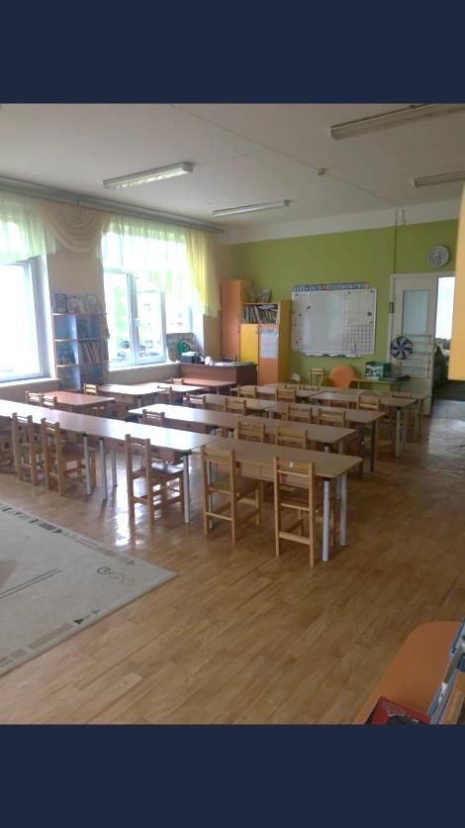
Группа ПОСЛЕ
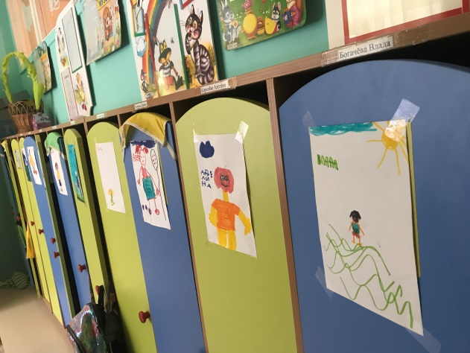 | 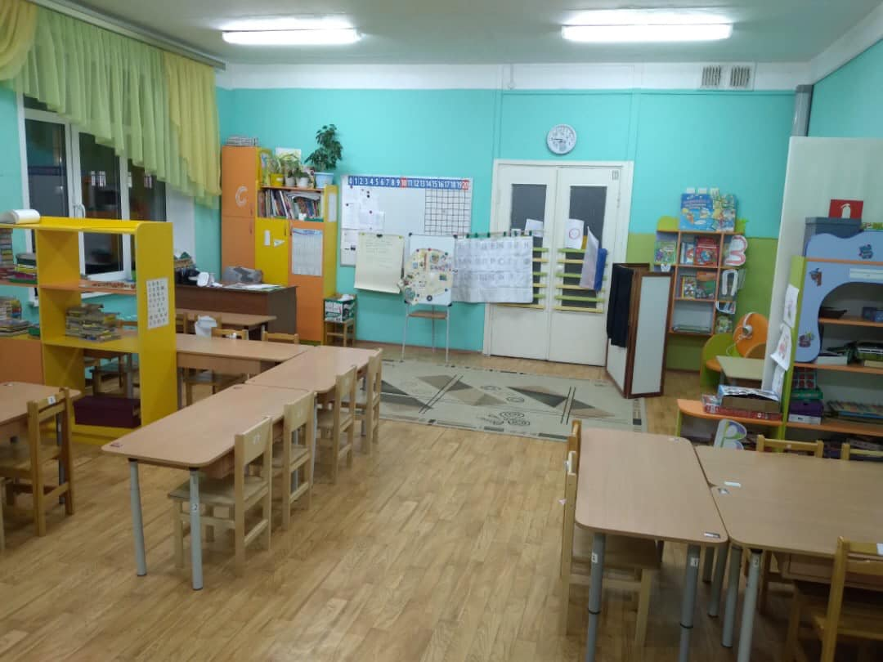
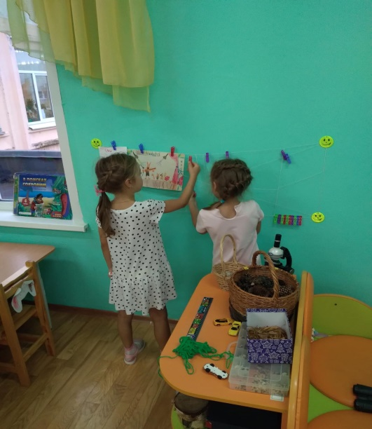 | 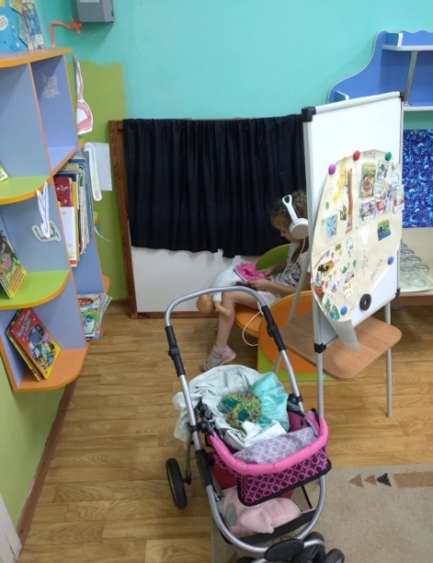
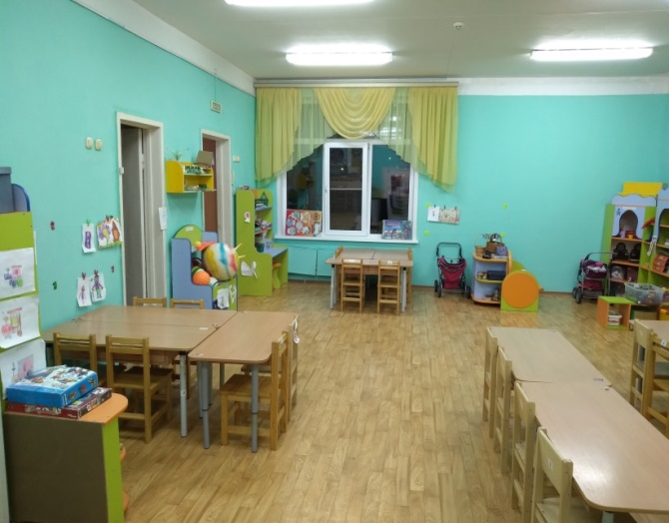 | 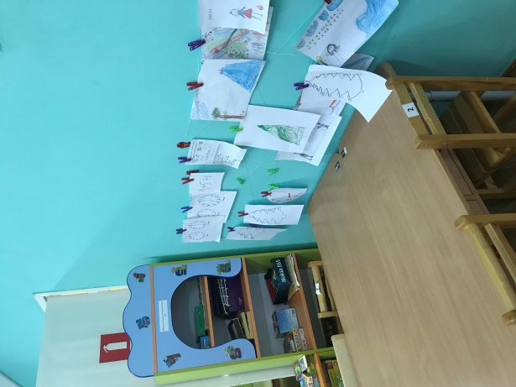
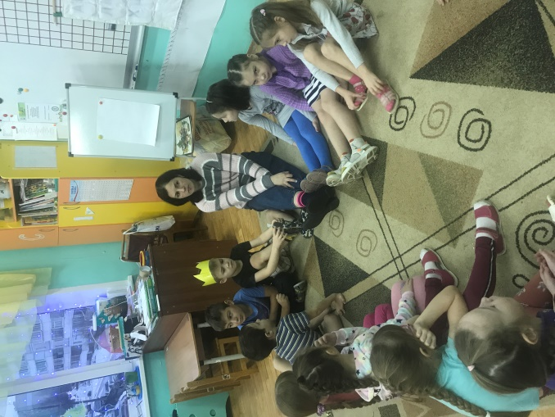 | 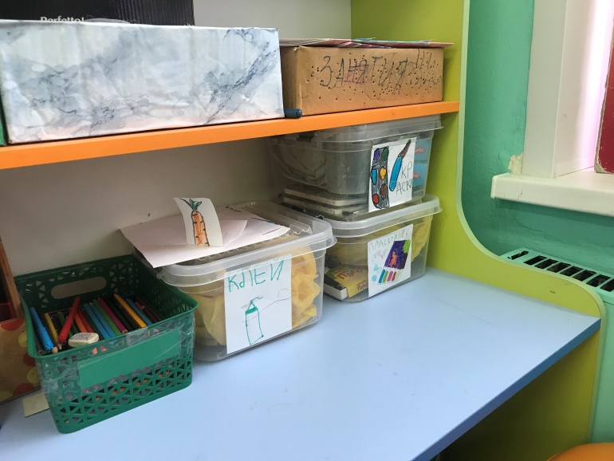
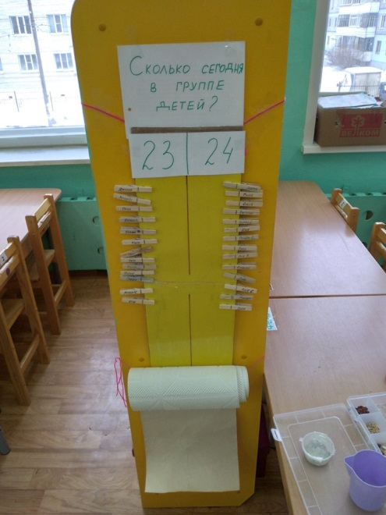 | 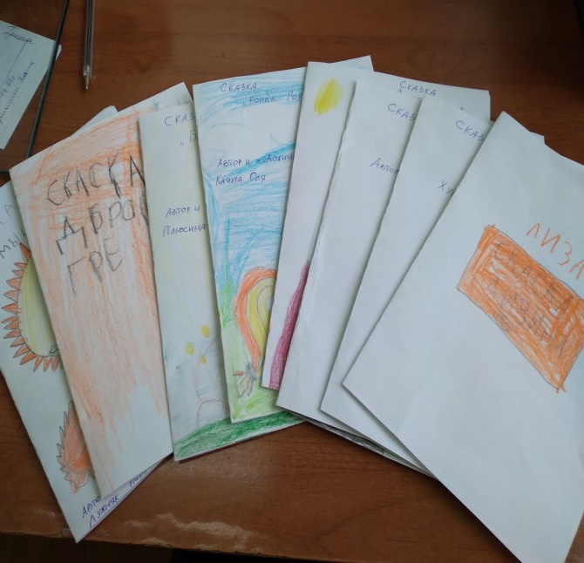

Группа ДО
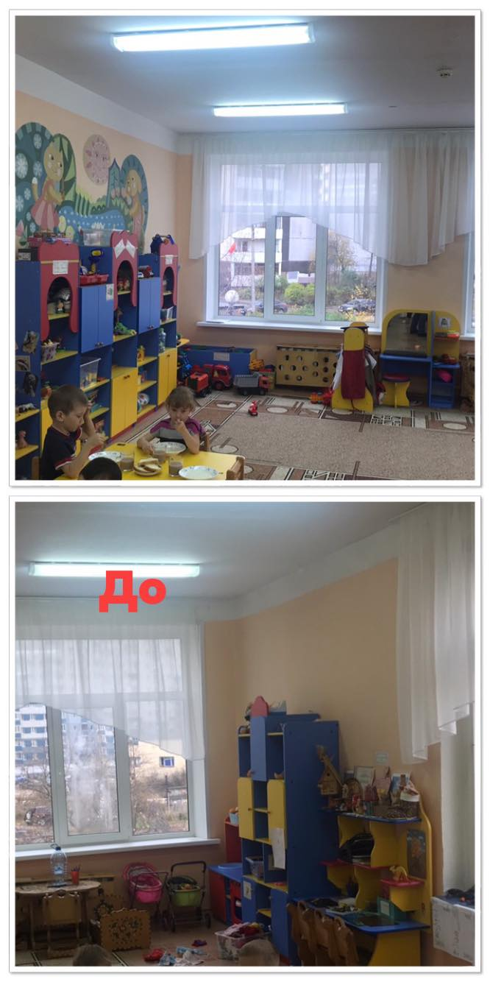
Группа ПОСЛЕ
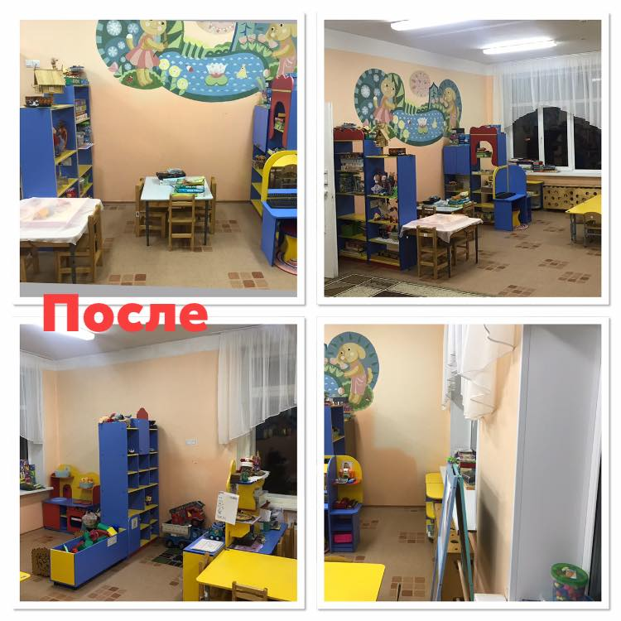
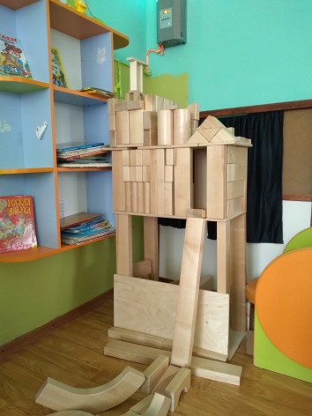 | 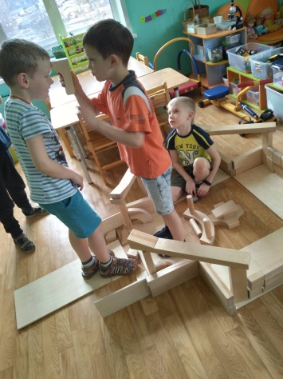
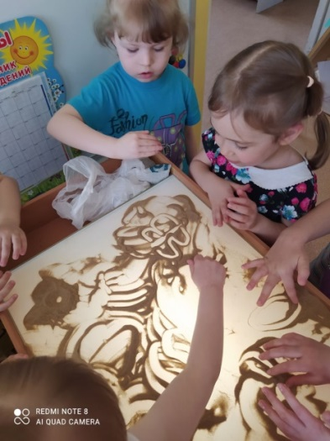 | Зонирование за пределами групп  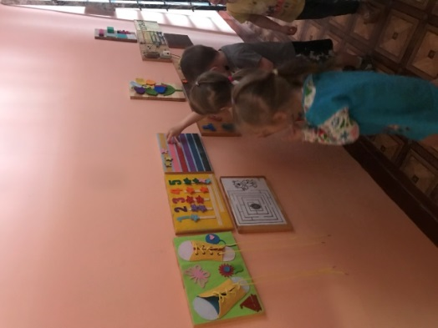
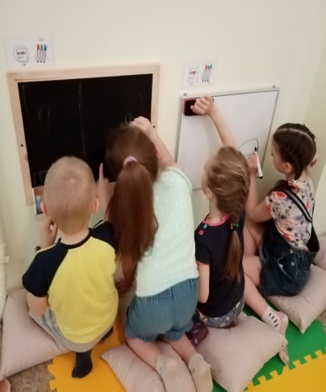 | 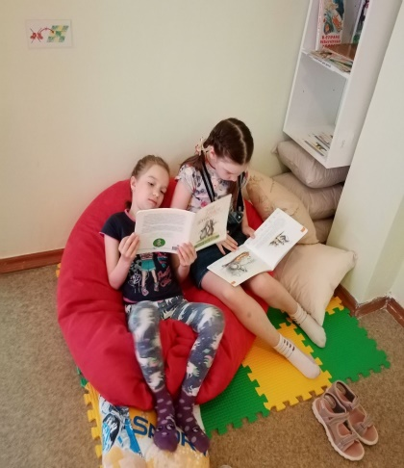
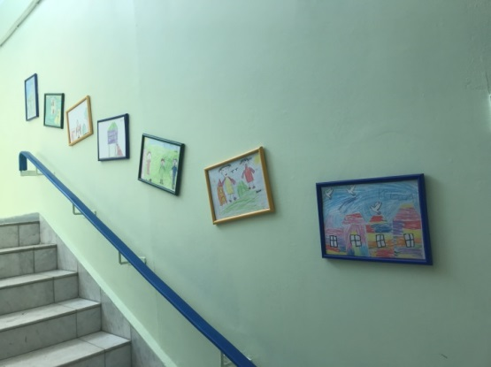 | 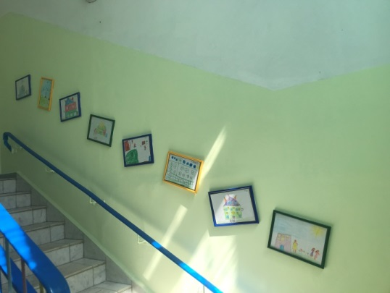
Кафедра дошкольного образования изучила имеющийся опыт данной дошкольной организации. Детский сад активно участвует в мероприятиях федерального уровня по совершенствованию образовательной среды и проектированию ее изменения для развития детей-дошкольников.
Передовые практики оценивания качества среды, применяемые на этой площадке, позволяют формировать направления изменений РППС, ориентированных на потребности и интересы детей; создавать условия для поддержки детской активности, индивидуальности.
Опыт детского сада постоянно совершенствуется, обобщается, может представлять интерес для педагогов и специалистов дошкольного образования Ярославской области.
В данном учреждении ведется работа по совершенствованию собственной среды групп и участков. Работает коллектив творческих педагогов, которые могут принимать участие в курсовой подготовке кафедры дошкольного образования ГАУ ДПО ЯО ИРО, организовывать и проводить проектировочные сессии, семинары-практикумы на своей базе, проводить выездные мероприятия по теме площадки.
Педагоги МДОУ №30 постоянно повышают свою квалификацию, являются участниками межрегионального взаимодействия по вопросам совершенствования среды в дошкольной организации, осваивают передовые практики оценки среды, внедряют образовательные технологии развития ребенка, создают практики проектирования изменений в ДОО.
Имеют опыт презентаций своих методических материалов на городских и межрегиональных конференциях, семинарах.
Практика данной дошкольной организации по теме «Детский сад для детей: проектируем изменения развивающей предметно-пространственной среды» может быть аккумулирована, обобщена, представлена для распространения в региональной системе дошкольного образования. Деятельность площадки полезна для ознакомления педагогов региона с вариантами изменений среды для детей, вместе с детьми.
Деятельность данной площадки может способствовать продвижению идей современного дошкольного образования в Ярославском регионе, применяться в процессе повышения квалификации педагогов области по теме: «Развивающая предметно-пространственная среда в детском саду» в рамках различных ППК и семинаров. Результаты работы данного учреждения могут быть и в дальнейшем представлены на Региональных конференциях и межрегиональных мероприятиях по направлению «Дошкольное образование».

От ОО или иной организации
Указывается задел по заявленной теме (опыт работы и результаты; представление результатов)
Опыт разработки и реализации инновационных проектов (программ), апробации методик, технологий …
Профессионализм кадров, технические возможности, наличие помещений, информационных банков и т.п., обеспечивающих достижение поставленных целей и задач по заявленной теме

